1. Atala: Izena eta jarduketarako gizarte-esparrua

1. artikulua. Izena eta enpresa-izena
Gure kooperatibaren izena IZARRITU da. Eta bigarrena iturbeltz.

2.artikulua.
Gure helburu orokorra:
Kurtsoa gainditzea eta enpresaren funtzionamendua nolakoa den ikastea.
Helburu soziala
Kooperatibaren helburuak ondoko jarduera hauek dira:
Kurtsoa gainditu %80a >6,5a
Proiektua ondo garatu
Jarduera epean lortzea
Jarritako dirua berreskuratu eta gehiago lortu al bada
Ekainaren 7raino taldearekin eta enpresarekin taldean egotea
Beste kooperatibekin ongi eraman
gutxienez bi kooperatibei gure produktuak saldu
aldizkarian >10 artikulu jarri.

Jarduerak halakoek garatuko dituzte:
Kooperatibaren 9 kideek garatuko ditugu.

3. artikulua Iraupena
Gure kooperatiba irailaren 29an eratu da eta ekainaren 22an bukatuko da.

2. Atala: Helbide soziala

4. artikulua. Helbidea
Hau da gure helbide soziala: Herria: Iruña Kalea: Iturrama.

3. Atala: Araubide ekonomikoa

5. artikulua. Kapital soziala
Gure kapital-inbertsioa euro batekoa da astero.
9 Partaide gara osotara.
Partaide bakoitza euro bat jartzen du astero.
Partaidetza bakoitzak titular bakoitzari eskubideak eta betebeharrak ematen dizkio denok lan berdina egitea.

6. artikulua. Mozkinak banatzea
Dibidenduak bakoitzak jarritako dirua itzuliko zaio eta gelditzen dena guztien artean banatuko da.

4. Atala. Elkartearen organoak

7. artikulua. Kooperatibaren araubidea eta antolaketa
-Koordinazioa eta komunikazioa: Gorka eta Jon
-Marketing eta komunikazioa: Paula eta Unai
-Finantziazioa: Eneko eta Ion
-Erosketak: Maite Naiara eta Beñat

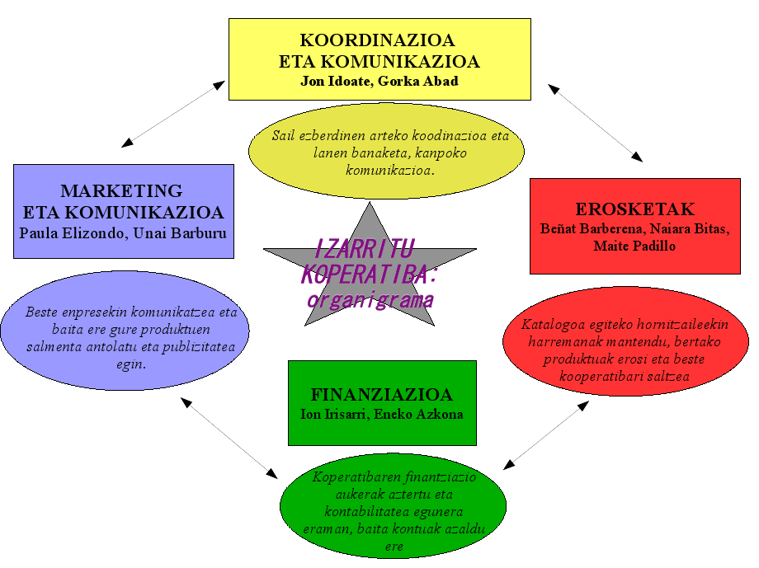
5. Atala: Liburuak eta kontularitza

8. artikulua. Kontuak
Kontuei buruzko txostenak bazkideei hilabetero aurkeztuko zaizkie ikaslei.
Kontuak, aldez aurretik, google docsen sartuko dugu.

6. Atala: Eraldatzea eta desegitea

9.artikulua - Gure estatutoak aldatzeko bazkide guztion onarpena behar da , eta desegiteko ere guztion onarpena behar dugu.

10.artikulua

Etekinaren %0,7 Gobernu kanpoko Erakundeari bidaliko diogu.

Bazkide kooperatibista guztien sinadura

ENPRESA ERATZEAREN AKTA

Iruña(a) n, 2010ko irailaren 29(e)an,
goizeko 12:00 etan, behean sinatzen dugunok enpresa bat sortzeko bildu gara, hondorengo helburuarekin:Eskola kooperatiba bat eratu eta martxan jarri. Beste kooperatiba batzuekin gure produktuak trukatzea eta beraien produktuak saltzea.

Gure enpresak kooperatib(a)ren forma juridikoa hartuko du eta 9
bazkide parte hartuko dute.

Bazkide guztiek beheko fitxa bete beharko dute.
Enpresaren estatutoak kooperatibako bazkide guztien artean egingo dira

Abizenak | Izena | NAN | Sinadura
Abad Beorlegui, | Gorka | 73418764g
Azkona Azkona | Eneko
Barberena Etxart | Beñat | 73126064w
Barburu Etxeberria | Unai
Bitas Baztan | Naiara
Elizondo Barberena | Paula
Idoate Cornago | Jon | 73109407c
Irisarri Serrano | Ion | 73120727r
Padillo Gorriz | Maite

